统计信息

第二十二期

元江县统计局　　　　 　 2021年3月31日

元江县统计局召开2021年

全面从严治党暨党风廉政建设工作会议

3月26日，县统计局召开全面从严治党暨党风廉政建设工作会议，全局干部职工共33人参加会议。县统计局党组书记、局长赵林春主持会议。

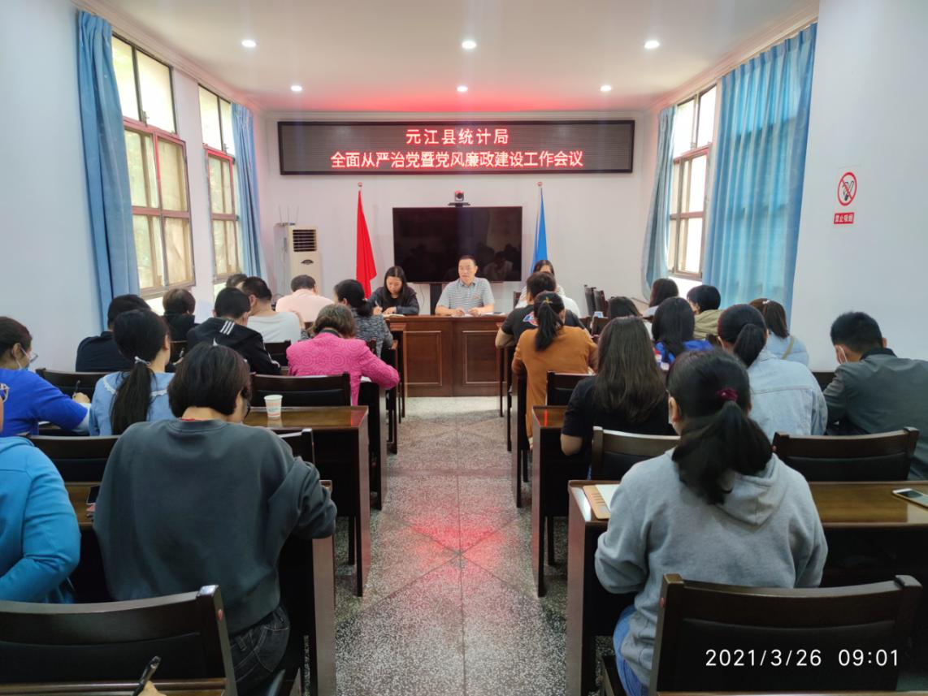

会议传达了全国统计部门全面从严治党工作视频会议精神，总结了统计系统2020年全面从严治党工作取得的成效，在肯定成绩的同时也指出存在的问题和不足。针对问题和不足，就进一步加强全县统计系统党风廉政建设和反腐败工作赵林春强调：一要提高政治站位，切实增强党风廉政建设和反腐败工作的紧迫性。深刻把握新形势、新经验、新要求，坚持和加强党的全面领导，坚持党要管党，全面从严治党，以加强党的长期执政能力建设、先进性和纯洁性建设为主线，以党的政治建设为统领，全面推进党的政治建设、思想建设、组织建设、作风建设、纪律建设。二要准确把握形势，切实增强党风廉政建设和反腐败工作的针对性。把党的政治建设摆在首位，巩固执行中央八项规定成果，进一步强化作风建设的持续性，维护统计法治良序，进一步强化中央《意见》《办法》《规定》以及《玉溪市关于深化统计管理体制改革提高统计数据真实性的实施意见》贯彻落实的坚定性，持续抓好防范和惩治统计造假、弄虚作假督察反馈问题整改工作，扎实开展警示教育和“以案促改”工作。三要主动担当作为，切实增强党风廉政建设和反腐败工作实效性。切实履行从严治党责任，充分发挥领导干部“头雁效应”，严格监督执纪问责。

签发：赵林春，审核：李沼江，拟稿：李红玲，联系电话：6011231